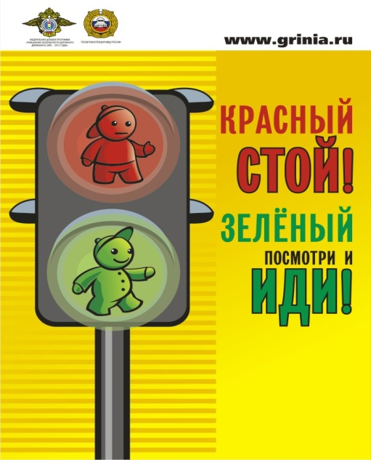 | Уважаемые родители!
Не жалейте времени на «уроки» поведения детей на улице. Никто не сможет заменить родителей в вопросе формирования у ребенка дисциплинированного поведения на улице, соблюдения им правил безопасности. Запомните: ваш ребенок в любом возрасте должен хорошо знать и соблюдать следующие правила:
-Играть только в стороне от дороги.
-Переходить проезжую часть, не спеша и только по пешеходному переходу.
-Не пересекать путь приближающемуся транспорту.
-Опасаться стоящего транспорта (за ним может быть скрыта движущаяся машина).
-Входить и выходить из любого транспорта только при полной его остановке.
-Выходить из машины только с правой стороны, когда она подъехала к тротуару.
-При переходе улицы на разрешающий сигнал светофора необходимо убедиться в безопасности своего перехода, уступить дорогу машинам с включенным проблесковым маячком и звуковым сигналом и всем водителям-нарушителям.

При переходе проезжей части дороги обязательно:
-Вначале найти безопасное место для перехода. (Именно найти, ведь не всегда рядом оказывается переход. Это место должно быть как можно дальше от машин и других помех обзору.)
-Остановиться на тротуаре возле обочины. (Обязательно остановиться! Всегда нужна остановка. Не следует выходить или выбегать на дорогу сходу.)
-Осмотреться и прислушаться - нет ли машин (осмотреться - значит, с поворотом головы и вправо, и влево; прислушаться - значит, выбросить все посторонние мысли из головы и помнить, что машину может быть пока не видно), и если видна приближающаяся машина - дать ей проехать. Снова посмотреть по сторонам.
-Если поблизости нет машин - можно переходить дорогу, и только под прямым углом к тротуару.
-Продолжать внимательно смотреть и прислушиваться, пока не перейдешь дорогу.

Отделение пропаганды ГИБДД г. Екатеринбурга

